**产品特点**

* 单电源供电，供电范围：2.5V~+5.5V
* 轨到轨输出
* -3dB带宽(G=+1): 150MHz (典型值)
* 低输入偏置电流：1pA (典型值)
* 静态电流: 每个放大器2.8mA (典型值)
* 工作温度: -40°C ~ +125°C
* 小型封装结构：
* CBM8051采用SOT23-5和SC70-5 封装
* CBM8052采用SOP-8和MSOP-8 封装
* CBM8054采用SOP-14和TSSOP-14 封装
* CBM8051N采用SOT23-6和SC70-6 封装
* CBM8052N采用MSOP-10封装

**产品应用**

* 成像设备
* 光电二极管前置放大器
* DVD/CD
* 滤波器
* 专业摄像机及照相机
* 手持装置
* 基站
* 驱动器

**产品描述**

CBM8051 / 1N (单路运放), CBM8052 /2N (双路运放), CBM8054 (四路运放) 是具有易用性和低功耗的轨至轨输出电压反馈放大器。他们在电流反馈放大器中典型的带宽和转换率。所有产品具有宽输入共模电压范围和输出电压摆幅，能够在低至2.5V的单电源供电情况下易于使用。尽管成本较低，CBM8051系列仍提供了出色的整体性能。它们提供高达250MHz（G=+1）的宽带宽，以及高达52MHz（G=+2）的0.1dB平坦度，并具有典型低功率，每个放大器为2.8mA。

CBM8051系列产品的低失真、快速设置使其适合高速缓存A/D或D/A转换器。CBM8051/2N具有掉电禁用功能，这样可以减少75µA的供电电流。这些特点使CBM8051/2N适合编写设备和电池供电设备应用，在这些设备中，尺寸和功耗至关重要。该系列所有产品能够在-40 ℃至 +125℃大范围的温度环境下使用。

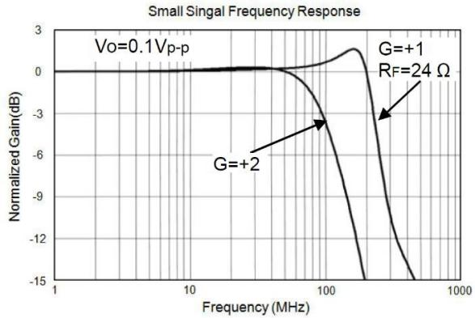

目录

产品特点 1

产品应用 1

产品描述 1

目录 2

修订日志 ..3

引脚配置 ...4

绝对最大额定参数 .5

电气特性 6

电气性能特性 8

典型特性 .10

典型性能特性 .11

应用说明 ...13

典型应用电路 15

封装尺寸及结构 ..17

MSOP-8 .17

TSSOP-14 .18

SOIC-8(SOP8) .19

SOIC-14(SOP14) .20

SOT23-5 .21

SC70-5 .22

SOT23-6 .23

MSOP-10 .24

包装/订购信息 ..25

**修订日志**

|  |  |  |  |  |  |  |
| --- | --- | --- | --- | --- | --- | --- |
| **版本** | **修订日期** | **变更内容** | **变更原因** | **制作** | **审核** | **备注** |
| V1.0 | 2024.11.21 | 更新TSSOP14封装参数错误 | 错误更新 | WW | LYL |  |

**引脚配置**



**SOT23-5/SC70-5 SOT23-6/SC70-6**



**MSOP-10 SOP-8/MSOP-8**



**SOP-14/TSSOP-14**

图 1. 引脚定义

**绝对最大额定参数**

|  |  |  |
| --- | --- | --- |
| **使用条件** | **最小值** | **最大值** |
| 供电电压 (VDD至 VSS) | -0.5V | +7.5V |
| 模拟输入电压(IN+ 或 IN-) | VSS-0.5V | VDD+0.5V |
| 印刷电路板输入电压 | VSS-0.5V | +7V |
| 工作温度范围 | -40℃ | +125℃ |
| 结点温度 | +160℃ | |
| 储存温度 | -65℃ | +150℃ |
| 引脚温度（焊接时间10秒） | +300℃ | |
| **封装热阻值（环境温度=+25℃）** | | |
| SOP-8, θJA | 125℃/W | |
| MSOP-8, θJA | 216℃/W | |
| SOT23-5, θJA | 190℃/W | |
| SOT23-6, θJA | 190°C/W | |
| SC70-5, θJA | 333°C/W | |
| **静电放电敏感性** | | |
| 人体模型测试 | 6KV | |
| 机器模型测试 | 400V | |

**说明：**超出列表中的绝对额定参数设定会导致设备永久损坏。列表中列举的额定参数是产品使用中允许的强度检测条件下的测定值，本文中没有提及的不在此范围内。长时间在超过绝对额定参数的条件下使用可能会影响产品可靠性。

**电气特性**

(G= +2, RF=887Ω, RG=887Ω, 并且 RL=150Ω 与VDD/2相关联, 除非另外说明.TA =+25°C下的典型值。)

|  |  |  |  |  |  |  |  |  |
| --- | --- | --- | --- | --- | --- | --- | --- | --- |
| **参数** | **条件** | **CBM8051/CBM8052/CBM8054/CBM8051N/CBM8052N** | | | | | | |
| **典型值** | **不同温度下的最小值/最大值** | | | | | |
| **+25℃** | **+25℃** | **0℃至 70℃** | **-40℃ 至 85℃** | **-40℃至125℃** | **单位** | **最小/最大** |
| **动态特性** | | | | | | | | |
| 3dB小信号带宽 | G=+1,VO=0.1Vp-,RF=24Ω,RL=150Ω | 180 | -- | -- | -- | -- | MHz | TYP |
| G=+1,VO=0.1Vp-p,RF=24Ω,RL=1kΩ | 250 | -- | -- | -- | -- | MHz | TYP |
| G=+2,VO=0.1Vp-p,RL=50Ω | 55 | -- | -- | -- | -- | MHz | TYP |
| G=+2,VO=0.1Vp-p,RL=150Ω | 93 | -- | -- | -- | -- | MHz | TYP |
| G=+2,VO=0.1Vp-p,RL=1kΩ | 122 | -- | -- | -- | -- | MHz | TYP |
| G=+2,VO=0.1Vp-p,RL=10kΩ | 130 | -- | -- | -- | -- | MHz | TYP |
| 增益带宽积 | G=+10,RL=150Ω | 115 | -- | -- | -- | -- | MHz | TYP |
| G=+10,RL=1kΩ | 150 | -- | -- | -- | -- | MHz | TYP |
| 0.1dB平坦度带宽 | G=+2,VO=0.1Vp-,RL=150Ω,RF=887Ω | 52 | -- | -- | -- | -- | MHz | TYP |
| 压摆率 | G=+1,2VOutputStep | 77/-151 | -- | -- | -- | -- | V/μs | TYP |
| G=+2,2VOutputStep | 88/-119 | -- | -- | -- | -- | V/μs | TYP |
| G=+2,4VOutputStep | 93/-131 | -- | -- | -- | -- | V/μs | TYP |
| 上升下降时间 | G=+2,VO=0.2Vp-p,10%to90% | 4.5 | -- | -- | -- | -- | ns | TYP |
| G=+2,VO=2Vp-p,10%to90% | 18 | -- | -- | -- | -- | ns | TYP |
| 0.1%精度的设置时间 | G=+2,2VOutputStep | 50 | -- | -- | -- | -- | ns | TYP |
| 过载恢复时间 | VIN·G=+VDD | 18 | -- | -- | -- | -- | ns | TYP |
| **噪声/失真性能** | | | | | | | | |
| 输入电压噪声 | f = 1MHz | 4.9 | -- | -- | -- | -- | nV/Hz | TYP |
| 差分增益误差(NTSC) | G = +2, RL = 150Ω | 0.03 | -- | -- | -- | -- | % | TYP |
| 微分相位误差(NTSC) | G = +2, RL = 1kΩ | 0.08 | -- | -- | -- | -- | degree | TYP |
| **直流性能** | | | | | | | | |
| 输入失调电压(VOS) | VDD=2.5V;VSS=-2.5V ；  VIN+=VIN-=VCM=0V； | ±2 | ±8 | ±8.9 | ±9.5 | ±9.8 | mV | MAX |
| 输入失调电压漂移 | -- | 2 | -- | -- | -- | -- | μV/℃ | TYP |
| 输入偏置电流(IB) | VDD=2.5V;VSS=-2.5V;VCM=VREF=0V | 1 | -- | -- | -- | -- | pA | TYP |
| 输入失调电流(IOS) | VDD=2.5V;VSS=-2.5V;VCM=VREF=0V | 2 | -- | -- | -- | -- | pA | TYP |
| 开环增益(AOL) | VO = 0.3V 至 4.7V, RL = 150Ω | 80 | 75 | 74 | 74 | 73 | dB | MIN |
| VO = 0.2V 至 4.8V, RL = 1kΩ | 104 | 91 | 91 | 91 | 80 | dB | MIN |
| **输入特性** | | | | | | | | |
| 输入共模电压范围(VCM) | **--** | -0.2 至+3.8 | **--** | **--** | **--** | **--** | V | TYP |
| 共模抑制比(CMRR) | VCM = -0.1V 至 +3.5V | 80 | 66 | 65 | 65 | 62 | dB | MIN |

**电气性能特性**

(G= +2, RF=887Ω, RG=887Ω, 并且 RL=150Ω 与VDD/2相关联, 除非另外说明.TA =+25°C下的典型值。)

|  |  |  |  |  |  |  |  |  |  |  |  |  |
| --- | --- | --- | --- | --- | --- | --- | --- | --- | --- | --- | --- | --- |
| **参数** | **条件** | **CBM8051/CBM8052/CBM8054/CBM8051N/CBM8052N** | | | | | | | | | | |
| **典型值** | **超温情况下的最小值/最大值** | | | | | | | | | |
| **+25℃** | **+25℃** | **0℃至70℃** | | **-40℃至85℃** | | **-40℃至125℃** | | **单位** | | **最小/最大** |
| **输出特性** | | | | | | | | | | | | |
| 输出电压范围 | RL = 150Ω | 0.12 | -- | | -- | | -- | | -- | | V | TYP |
| RL = 1kΩ | 0.03 | -- | | -- | | -- | | -- | | V | TYP |
| 输出电流 | f<100kHz | 80 | 60 | | -- | | -- | | -- | | mA | MIN |
| 闭环输出阻抗 |  | 0.08 | -- | | -- | | -- | | -- | | Ω | TYP |
| **掉电工作模式失效** | | | | | | | | | | | | |
| (CBM8051/2N) 启动时间 | -- | 236 | -- | | -- | | -- | | -- | | ns | TYP |
| 关闭时间 | -- | 52 | -- | | -- | | -- | | -- | | ns | TYP |
| 关断电压失效 | -- | -- | 0.8 | | -- | | -- | | -- | | V | MAX |
| 导通电压失效 | -- | -- | 2 | | -- | | -- | | -- | | V | MIN |
| **供电电源** | | | | | | | | | | | | |
| 工作电压范围 | -- | -- | 2.5 | | 2.7 | | 2.7 | | 2.7 | | V | MIN |
| -- | -- | 5.5 | | 5.5 | | 5.5 | | 5.5 | | V | MAX |
| 静态电流（每个放大器） | VDD = 2.5V;VSS=-2.5V； VIN+=VIN-=VCM=0V；Without RL | 2.8 | 3.65 | | -- | | -- | | -- | | mA | MAX |
| 每个放大器失效时供电电流(CBM8051/2N only) | ∆VDD = +2.7V 至 +5.5V, VCM = (-VDD) +0.5 | 50 | 70 | | 85 | | 100 | | 137 | | μA | MAX |
| 电源电压抑制比(PSRR) | VDD +1.25V ~ +2.75V,VSS -1.25V~-2.75V  VCM=0V, VO=0V | 80 | 67 | | 67 | | 62 | | 62 | | dB | MIN |

**典型特性**

(VDD=+5V,G=+2, RF=887Ω, RG=887Ω, 并且 RL=150Ω 与VDD/2相关联, 除非另外说明.TA =+25°C下的典型值。)

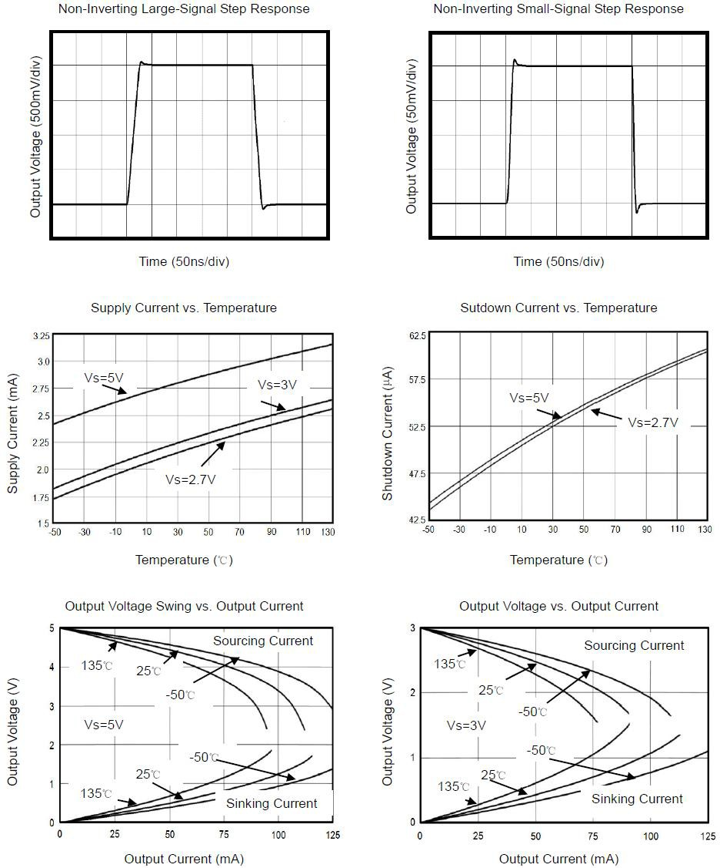

**典型性能特性**

(VDD=+5V,G=+2, RF=887Ω, RG=887Ω, 并且 RL=150Ω 与VDD/2相关联, 除非另外说明.TA =+25°C下的典型值。)

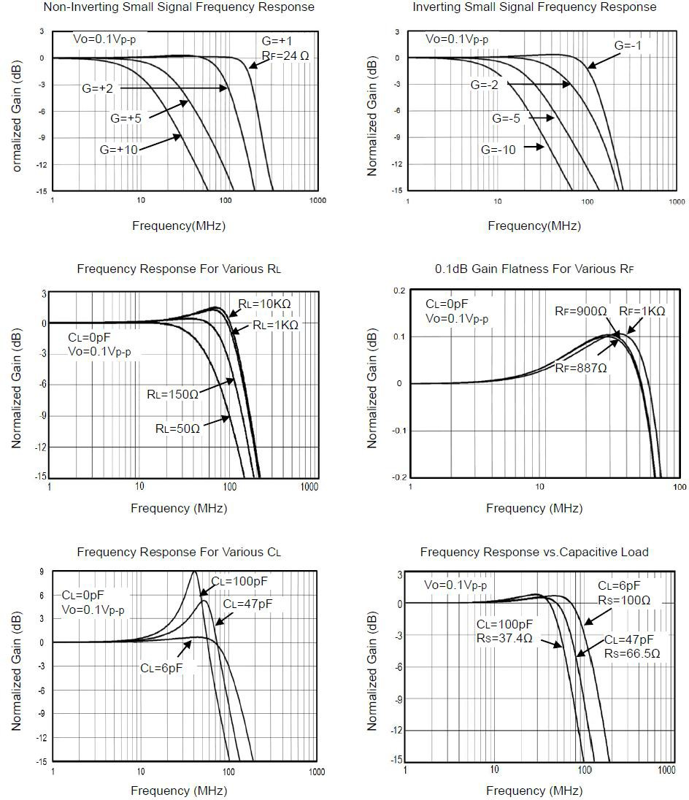

(VDD=+5V,G=+2, RF=887Ω, RG=887Ω, 并且 RL=150Ω 与VDD/2相关联, 除非另外说明.TA =+25°C下的典型值。)

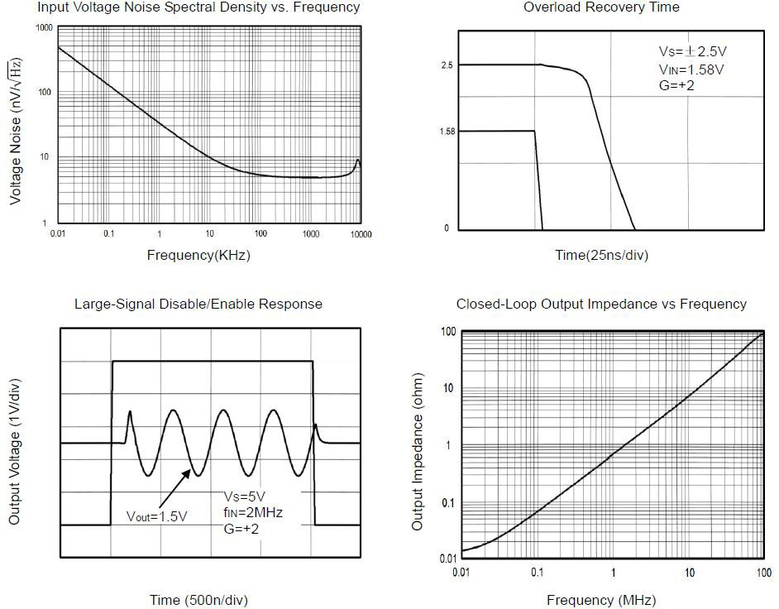

**应用说明**

**驱动电容负载**

CBM805X系列运算放大器，单位增益稳定，应用范围广泛，CBM805X系列产品封装结构小，节省印刷电路板的空间，使小型电子产品的设计成为可能。

**电源旁路及配电盘布置**

CBM805X串联使用时可由直流单电源供电，供电电压：2.5V -5.5V，和交流双电源供电，供电电压：±1.25V至 ±2.75V。为更好的发挥产品性能，单电源供电模式下， VDD引脚应使用0.1µF陶瓷电容器。双电源供电下使用时，VDD 和VSS引脚旁路电压接地，且分别单独配置0.1µF陶瓷电容器。

**低电源电流**

CBM805X串联的低电源电流（每个通道标称电流：2.8mA）特点能够最大延长电源寿命，使其成为制造电源系统的理想选择。

**工作电压**

CBM805X串联能够在2.5V -5.5v的电压范围下使用，并且该系列所有产品可以应用到-40℃ 到 +125℃的温度范围内。大多数特性在标称电压下使用能够保持稳定。这些产品特性确保锂电池寿命内的正常使用。

**轨至轨输出**

 轨到轨输出摆幅在输出端提供了最大的动态输出范围。这个特性在低电压供电时尤为重要。CBM805X串联输出电压在供电轨低电阻性负载（>1kΩ）下产生至少30mV的摆幅，中等电阻性负载(150Ω)下产生120mV的摆幅。

**电容负荷**

CBM805X产品家族可优化带宽、带速，而不需要驱动电容负载。输出电容会在放大器的反馈回路中产生一个极点，导致过载以及产生电磁振荡，应用过程中，如果需要处理电容负载，实际应用需求中需要用到电容负载，可以考虑两种方案，一个方案是使用小阻值电阻串联放大器输出电路和电容负载，另一个方案是通过提高噪声增益来降低放大器反馈电路的带宽，这两种方案均可以满足使用电容负载的需求。

如图2所示，使用串联电阻方案的单位增益跟随器。电阻把输出与电容隔离，更为重要的是，在反馈电路形成了零点以补偿由于输出电容产生的极点。



图 2. 使用绝缘电阻间接驱动电容

负载RISO电阻值越大，输出电压（VOUT）越稳定。然而如果电容性负载与负载RL并联，会形成分压（与RISO/RL成正比关系），造成增益误差。

图3中的电路改进了图2中电路，负载RF通过输入电源（Vin）至负载（RL）的前馈提供直流精度，电容CF和负载RISO通过将输出反馈信号的高频部件进行放大器的反相输入，为相位裕度提供补偿，从而保证整体反馈回路的相位裕度。提高电容值CF值可以提高电容驱动能力，同时可以降低脉冲响应。



图 3. 带直流精度的间接驱动电容性负载

**典型应用电路**

**差分放大器**

差分放大器可以减小或者去处两个输入信号中的共模成分。这种电路在运算电路中非常有用，比如差分对单端的转换以及抑制共模信号。使用CBM805X的差分放大器如图4所示。



图 4. 差分放大器

$$V_{OUT}=\left(\frac{R_{1}+R_{2}}{R_{3}+R_{4}}\right)\frac{R_{4}}{R_{1}}V_{It}−\frac{R2}{R1}V_{It}+\left(\frac{R_{1}+R_{2}}{R_{3}+R_{4}}\right)\frac{R_{3}}{R_{1}}V_{Rth}$$

如果电阻率相等 (如： R1=R3 and R2=R4), 那么

**有源低通滤波器**

图5所示为有源低通滤波器。直流增益由–R2/R1确定。滤波器转折频率为ƒC=1/(2πR3C1)，超过转折频率，增益按-20dB/decade（输入频率的每增加十倍，输出信号的幅度降低20 dB）衰减。



图 5.有源低通滤波器

**视频驱动**

CBM805x能够如图6所示在视频应用中使用



图 6. 典型的视频驱动

**封装尺寸及结构**

**MSOP-8**



|  |  |  |  |  |
| --- | --- | --- | --- | --- |
| **符号** | **尺寸（mm）** | | **尺寸（in）** | |
| **最小值** | **最大值** | **最小值** | **最大值** |
| **A** | 0.820 | 1.100 | 0.032 | 0.043 |
| **A1** | 0.020 | 0.150 | 0.001 | 0.006 |
| **A2** | 0.750 | 0.950 | 0.030 | 0.037 |
| **b** | 0.250 | 0.380 | 0.010 | 0.015 |
| **c** | 0.090 | 0.230 | 0.004 | 0.009 |
| **D** | 2.900 | 3.100 | 0.114 | 0.122 |
| **E** | 2.900 | 3.100 | 0.114 | 0.122 |
| **E1** | 4.750 | 5.050 | 0.187 | 0.199 |
| **e** | 0.650 BSC | | 0.026 BSC | |
| **L** | 0.400 | 0.800 | 0.016 | 0.031 |
| **θ** | 0° | 6° | 0° | 6° |

**TSSOP-14**



|  |  |  |  |  |
| --- | --- | --- | --- | --- |
| **符号** | **尺寸（mm）** | | **尺寸（in）** | |
| **最小值** | **最大值** | **最小值** | **最大值** |
| **A** |  | 1.200 |  | 0.047 |
| **A1** | 0.050 | 0.150 | 0.002 | 0.006 |
| **A2** | 0.800 | 1.050 | 0.031 | 0.041 |
| **b** | 0.190 | 0.300 | 0.007 | 0.012 |
| **c** | 0.090 | 0.200 | 0.004 | 0.008 |
| **D** | 4.860 | 5.100 | 0.191 | 0.201 |
| **E1** | 4.300 | 4.500 | 0.169 | 0.177 |
| **E** | 6.250 | 6.550 | 0.246 | 0.258 |
| **e** | 0.650 BSC | | 0.026 BSC | |
| **L** | 0.500 | 0.700 | 0.020 | 0.028 |
| **H** | 0.25 TYP | | 0.01 TYP | |
| **θ** | 1° | 7° | 1° | 7° |

**SOIC-8(SOP8)**



|  |  |  |  |  |
| --- | --- | --- | --- | --- |
| **符号** | **尺寸（mm）** | | **尺寸（in）** | |
| **最小值** | **最大值** | **最小值** | **最大值** |
| **A** | 1.350 | 1.750 | 0.053 | 0.069 |
| **A1** | 0.100 | 0.250 | 0.004 | 0.010 |
| **A2** | 1.350 | 1.550 | 0.053 | 0.061 |
| **b** | 0.330 | 0.510 | 0.013 | 0.020 |
| **c** | 0.170 | 0.250 | 0.007 | 0.010 |
| **D** | 4.800 | 5.000 | 0.189 | 0.197 |
| **E** | 3.800 | 4.000 | 0.150 | 0.157 |
| **E1** | 5.800 | 6.200 | 0.228 | 0.244 |
| **e** | 1.270 BSC | | 0.050 BSC | |
| **L** | 0.400 | 1.270 | 0.016 | 0.050 |
| **θ** | 0° | 8° | 0° | 8° |

**SOIC-14(SOP14)**



|  |  |  |  |  |
| --- | --- | --- | --- | --- |
| **符号** | **尺寸（mm）** | | **尺寸（in）** | |
| **最小值** | **最大值** | **最小值** | **最大值** |
| **A** | 1.350 | 1.750 | 0.053 | 0.069 |
| **A1** | 0.100 | 0.250 | 0.004 | 0.010 |
| **A2** | 1.350 | 1.550 | 0.053 | 0.061 |
| **b** | 0.310 | 0.510 | 0.012 | 0.020 |
| **c** | 0.100 | 0.250 | 0.004 | 0.010 |
| **D** | 8.450 | 8.850 | 0.333 | 0.348 |
| **E** | 5.800 | 6.200 | 0.228 | 0.244 |
| **E1** | 3.800 | 4.000 | 0.150 | 0.157 |
| **e** | 1.270 BSC | | 0.050 BSC | |
| **L** | 0.400 | 1.270 | 0.016 | 0.050 |
| **R1** | 0° | 8° | 0° | 8° |

**SOT23-5**



|  |  |  |  |  |
| --- | --- | --- | --- | --- |
| **符号** | **尺寸（mm）** | | **尺寸（in）** | |
| **最小值** | **最大值** | **最小值** | **最大值** |
| **A** | 1.050 | 1.250 | 0.041 | 0.049 |
| **A1** | 0.000 | 0.100 | 0.000 | 0.004 |
| **A2** | 1.050 | 1.150 | 0.041 | 0.045 |
| **b** | 0.300 | 0.500 | 0.012 | 0.020 |
| **c** | 0.100 | 0.200 | 0.004 | 0.008 |
| **D** | 2.820 | 3.020 | 0.111 | 0.119 |
| **E** | 1.500 | 1.700 | 0.059 | 0.067 |
| **E1** | 2.650 | 2.950 | 0.104 | 0.116 |
| **e** | 0.950 BSC | | 0.037 BSC | |
| **e1** | 1.800 | 2.000 | 0.071 | 0.079 |
| **L** | 0.300 | 0.600 | 0.012 | 0.024 |
| **θ** | 0° | 8° | 0° | 8° |

**SC70-5**



|  |  |  |  |  |
| --- | --- | --- | --- | --- |
| **符号** | **尺寸（mm）** | | **尺寸（in）** | |
| **最小值** | **最大值** | **最小值** | **最大值** |
| **A** | 0.900 | 1.100 | 0.035 | 0.043 |
| **A1** | 0.000 | 0.100 | 0.000 | 0.004 |
| **A2** | 0.900 | 1.000 | 0.035 | 0.039 |
| **b** | 0.150 | 0.350 | 0.006 | 0.014 |
| **C** | 0.080 | 0.150 | 0.003 | 0.006 |
| **D** | 2.000 | 2.200 | 0.079 | 0.087 |
| **E** | 1.150 | 1.350 | 0.045 | 0.053 |
| **E1** | 2.150 | 2.450 | 0.085 | 0.096 |
| **e** | 0.650 TYP | | 0.026TYP | |
| **e1** | 1.200 | 1.400 | 0.047 | 0.055 |
| **L** | 0.525 REF | | 0.021 REF | |
| **L1** | 0.260 | 0.460 | 0.010 | 0.018 |
| **θ** | 0° | 8° | 0° | 8° |

**SOT23-6**



|  |  |  |  |  |
| --- | --- | --- | --- | --- |
| **符号** | **尺寸（mm）** | | **尺寸（in）** | |
| **最小值** | **最大值** | **最小值** | **最大值** |
| **A** | 1.050 | 1.250 | 0.041 | 0.049 |
| **A1** | 0.000 | 0.100 | 0.000 | 0.004 |
| **A2** | 1.050 | 1.150 | 0.041 | 0.045 |
| **b** | 0.300 | 0.500 | 0.012 | 0.020 |
| **C** | 0.100 | 0.200 | 0.004 | 0.008 |
| **D** | 2.820 | 3.020 | 0.111 | 0.119 |
| **E** | 1.500 | 1.700 | 0.059 | 0.067 |
| **E1** | 2.650 | 2.950 | 0.104 | 0.116 |
| **e** | 0.950 BSC | | 0.037 BSC | |
| **e1** | 1.900 BSC | 0.075 BSC |  |  |
| **L** | 0.300 | | 0.600 | |
| **θ** | 0° | 8° | 0° | 8° |

**MSOP-10**



|  |  |  |  |  |
| --- | --- | --- | --- | --- |
| **符号** | **尺寸（mm）** | | **尺寸（in）** | |
| **最小值** | **最大值** | **最小值** | **最大值** |
| **A** | 0.820 | 1.100 | 0.032 | 0.043 |
| **A1** | 0.020 | 0.150 | 0.001 | 0.006 |
| **A2** | 0.750 | 0.950 | 0.030 | 0.037 |
| **b** | 0.180 | 0.280 | 0.007 | 0.011 |
| **c** | 0.090 | 0.230 | 0.004 | 0.009 |
| **D** | 2.900 | 3.100 | 0.114 | 0.122 |
| **E** | 2.900 | 3.100 | 0.114 | 0.122 |
| **E1** | 4.750 | 5.050 | 0.187 | 0.199 |
| **e** | 0.50 BSC | | 0.020 BSC | |
| **L** | 0.400 | 0.800 | 0.016 | 0.031 |
| **θ** | 0° | 6° | 0° | 6° |

**包装/订购信息**

|  |  |  |  |  |
| --- | --- | --- | --- | --- |
| **类型** | **产品型号** | **产品封装** | **丝印** | **运输及包装数量** |
| 单通道运放 | CBM8051ASC5 | SC70-5 | H6C | 编带和卷盘,每卷 3000 |
| 单通道运放 | CBM8051AST5 | SOT23-5 | H06 | 编带和卷盘,每卷 3000 |
| 可关断单通道运放 | CBM8051NSC6 | SC70-6 | H06N | 编带和卷盘,每卷 3000 |
| 可关断单通道运放 | CBM8051NST6 | SOT23-6 | H06T | 编带和卷盘,每卷 3000 |
| 双通道运放 | CBM8052AS8 | SOP-8 | CBM8052A | 编带和卷盘,每卷 2500 |
| 双通道运放 | CBM8052AS8-RL | SOP-8 | CBM8052A | 编带和卷盘,每卷 3000 |
| 双通道运放 | CBM8052AS8-REEL | SOP-8 | CBM8052A | 编带和卷盘,每卷 4000 |
| 可关断双通道运放 | CBM8052NMS10 | MSOP-10 | CBM8052N | 编带和卷盘,每卷 3000 |
| 双通道运放 | CBM8052AMS8 | MSOP-8 | M52 | 编带和卷盘,每卷 3000 |
| 四通道运放 | CBM8054ATS14 | TSSOP-14 | CBM8054AT | 编带和卷盘,每卷 2500 |
| 四通道运放 | CBM8054ATS14-RL | TSSOP-14 | CBM8054AT | 编带和卷盘,每卷 3000 |
| 四通道运放 | CBM8054ATS14-REEL | TSSOP-14 | CBM8054AT | 编带和卷盘,每卷 4000 |
| 四通道运放 | CBM8054AS14 | SOP-14 | CBM8054AS | 编带和卷盘,每卷 2500 |
| 四通道运放 | CBM8054AS14-RL | SOP-14 | CBM8054AS | 编带和卷盘,每卷 3000 |
| 四通道运放 | CBM8054AS14-REEL | SOP-14 | CBM8054AS | 编带和卷盘,每卷 4000 |